# Input Forstærker

## Formål

Formålet med forforstærkerne er at forstærke differscale signalet op mellem de to elektroder i sensoren.

## Design overvejelser

### Ingangsimpedans

Rent vand er kendt som et dielektrikum (*isolator*) dog er rent vand meget aggersiv. Så den enes ofte op med en masse ion’er i vandet som så kan bærer ladning og her ved bliver vandet ledende.

Her under ses nogle beregninger der er lavet for at give et overordnet overblik over hvilke områder af modstande værdier det er tænkelige at støde in i. tallene der er brugt er fundet i en præsentation ”Måling_af_ledningsevne_i_rent_og_ultrarent_vand” fra Insatech[1]. Vi forventer at støde ind i nogle værdier der er noget højere modstand, da målernes elektroder har en anden geometri. Så strømfordeling er ikke uniform fordeling. Og det kompresser vi med at gange noget på, en faktor 10. Så for vand fra omvendt osmose vil en modstand værdi på 1/2Mohm nok ikke varer urimelig at forvente. Så en indgangsimpedans på 100Mohm vil nok lige kunne gå, og estimeret til at give en fejl under 1 %. Der ved er nok en fordel at bruge en instrumental operation-forstærker med en indgang modstand oppe i Giga området.

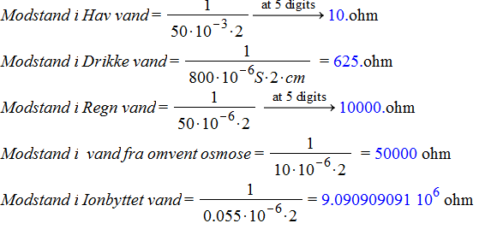Ligning 1 giver et overordnet overblik hvad modstandvårdier der kan forekomme de værdier der er brugt her er lavet mellen 2 plader men i mållerne vil blive målet mellem to punkter. Der ved kan det forventes med modstands værdier over en faktor 10 højre end de er beregnet her under. Tallene er for en temperatur på 25 deg. Tallene der er brugt, er fra nogle eksempler fundet i Måling_af_ledningsevne_i_rent_og_ultrarent_vand fra Insatech[2].

### Båndbrede

Båndbrede er en vigtet aspekt for systemet. Da høj båndbrede medfører støj men medfører også at systemet er hurtig nok til at der kan anvendes mere komplexe magnetfeltete.  
  
et af de stører båndebede begrænsede elementer er kapaciteten mellem elektroderne og forstærkerne, en stor del at kapaciteten vil forekomme fra det kable der anvendes, og for at undgå støj vil kablet værre skærmet.

Opamp’s enge båndbredde begrænsninger

### Støj

### Lægstrøm

### Guard

### Strømforbrug.

### Komponent Typer/teologier

Smd

## Design Værktøjer Schematics / Simulering

Vi har valt at bruge Orcad Capture pakken til at designe og udvikle i.  
Orcad Capture er et meget populær design værktøj i Danmark. Og virksomheder som PRelectronic og Trema anvender Orcad. Det er og så der i gennem at vi har lærte orcad Capture at kende. Jeg Peter var i praktik PRelectronic hvor jeg fik et overfladisk indtryk at orcad. Her efter startet jeg på et mandagaften kurset i Switch-mode-strømforsyning/PSpice af Hans Jensen ude på Tema. Den 3 Arpil.   
Orcad har dog den hage at læringskurve er temmelig høj. Hvor i mod hvis vi valt at bruge national instruments multisim som vi har fåret undervisning i ville processen varer minsket. Dog ville man kunne ikke stole på simuleringer der i, noget som jeg har måtte erfare mig, og siden hen hørte andre der har prøvet multisim.  
Et andet alternativet var at bruge Eagle som også er meget propulæret

### PCB

Til at lave PCB har vi at bruge Orcad PCB Designer da det flugte med i Orcad pakken. Dog har vi ingen erfaring i programet.

## Overordnet Design

## Schematics

## PCB

1. (Måling_af_ledningsevne_i_rent_og_ultrarent_vand afInsatech. Sarah Omø Nielsen og Michael Tarby, u.d.)
2. (Måling_af_ledningsevne_i_rent_og_ultrarent_vand afInsatech. Sarah Omø Nielsen og Michael Tarby, u.d.)